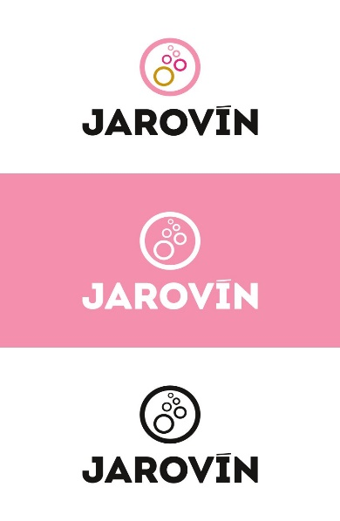

Tisková zpráva l/2023

Česko zná své nejlepší klarety i růžová a perlivá vína roku 2023!

(Velké Pavlovice, 29. 4. 2023) Odborná porota soutěže Národní soutěže růžových a perlivých vín JAROVÍN 2023 ukončila svou práci – a Češi tak znají nejlepší „jarní vína“ roku 2023!

28. dubna zasedlo v prostorách Ekocentra Trkmanka ve Velkých Pavlovicích šestnáct členů odborných komisí, aby v rámci soutěží Jarovín 2023 vybrali nejlepší tuzemská růžová a perlivá vína a klarety. 88 českých a moravských vinařů přihlásilo do soutěže rekordních 200 růžových vín, klaretů a vín perlivých.

Šestnáctičlenná komise pod vedením enologa soutěže Jaroslava Suského a svého předsedy Branka Černého využívala pro hodnocení tablety systému Národního vinařského centra ELWIS. V komisi zasedli vedle sommelierů a vinařských lektorů i úspěšní a známí vinaři.

Absolutním vítězem celé soutěže se tak stal Muškát moravský frizzante 2022 od společnosti Víno Vaněk, který získal rovných 92 bodů (ze 100 možných). Zároveň zvítězil i v kategorii perlivých vín nad 9 g zbytkového cukru v litru.

V kategorii vín rosé ročníku 2022 do 9 g zbytkového cukru zvítězilo Víno Zborovský s Merlotem Rosé 2022, moravské zemské víno, se ziskem 87,00 bodů.

Rosé ročníku 2022 se zbytkovým cukrem 9–45 g se stala kořistí Frankovky rosé 2022 pozdní sběr od Vinařství Volařík (90,33 b)

Kategorii vín Klaret 2022 se zbytkovým cukrem 0–45 g pak dominoval Merlot blanc de noir 2022 Moravské zemské víno 86,33 od společnosti Víno Zborovský.

Ve speciální kategorii Ročníková růžová a klarety 2021 a starší se zbytkovým cukrem 0–45 g vyhrál Znovín Znojmo se svým Rulandským modrým rosé 2020 pozdní sběr (87,00)
Perlivá vína do 9 g zbytkového cukru opanovalo ZD Němčičky s vínem Irsai Oliver frizzante 2022, moravské zemské víno (87,00)
A konečně Vína rosé i klaret se zbytkovým cukrem 0–45 g mají svého vítěze ve Vinařství Vajbar a jeho Frankovce rosé 2021, ledové víno (88,66)
Soutěži kolekcí potom znovu dominovalo Vinařství Vajbar s průměrnou známkou 88,17 bodu. Druhé místo připadlo s průměrnou známkou 86,42 bodu Vinařství Starý vrch a Znovín Znojmo.

„Velmi potěšujícím faktem je, že celkem pět vín získalo známku přesahující 90 bodů a tím i nárok na velkou zlatou medaili,“ říká ředitel soutěže Branko Černý. „A to hned ze dvou důvodů. Jednak to vypovídá o vysoké kvalitě přihlášených vín a jednak o tom, že se degustátoři konečně nebojí takto vysoko hodnotit i tzv. odpočinková vína typu rosé a frizzante.“

Vínomilná veřejnost si může kvalitu nejlepších vín soutěže ověřit na řízených degustacích nazvaných Dny v růžovém. Čeká ji devět degustací frizzante a růžových vín českých a moravských vinařů. Všechny jsou stejné, a přitom každá úplně jiná. V zámecké zahradě Zámku Mikulov s cimbálem, v historickém centru Znojma, v Praze na nábřeží Vltavy s růžovým občerstvením, v Písku s celým tuňákem na grilu nebo nově v Kutné Hoře s grilováním na terase. Akce najdete i v Plzni, Ostravě, Českých Budějovicích a Děčíně.

Všechny informace jsou k dispozici na adrese https://www.kralvin.cz/dny-v-ruzovem.

Příloha_ výsledková tabulka Národní soutěže rosé a perlivých vín Jarovín 2023

Vysvětlivky
Rosé: růžová vína a klarety (bílá vína z modrých hroznů)
Perlivá vína (frizzante): vína dosycovaná kysličníkem uhličitým

